УО «Белорусский государственный университет информатики и
радиоэлектроники»
Кафедра ПОИТ

Отчёт по лабораторной работе на тему:
Простейшие шифры
Вариант 3

Выполнил:
Платонова П.А.
Группа 451003

Проверил:
С.В. Болтак

Минск, 2026
Задание:
Написать программу, которая выполняет шифрование и дешифрование текстового файла любого размера, содержащего текст на заданном языке, используя следующие алгоритмы шифрования:
- «столбцовый метод» с одним ключевым словом, текст на русском языке;
- алгоритм Виженера, самогенерирующийся ключ, текст на русском языке.
Для всех алгоритмов ключ задается с клавиатуры пользователем.
Программа должна игнорировать все символы, не являющиеся буквами заданного алфавита, и шифровать только текст на заданном языке. Все алгоритмы должны быть реализованы в одной программе. Программа не должна быть написана в консольном режиме. Результат работы программы – зашифрованный/расшифрованный файл/ы. Кроме работы с файлами программа должна предоставлять ввод/вывод шифруемого текста с клавиатуры/на экран.

Тесты:
Столбцовый метод.
1.Дымовое тестирование: Тестовая фраза полностью заполняет строчки таблицы.
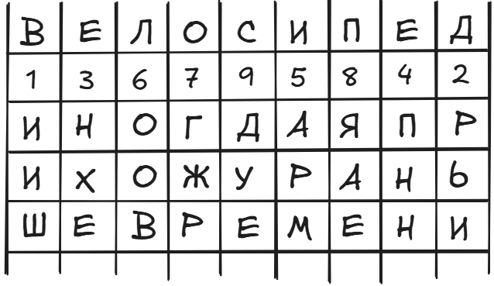
Тестовая фраза: Иногда я прихожу раньше времени
Ключевое слово: Велосипед
Шифротекст: ИИШРЬ ИНХЕП ННАРМ ООВГЖ РЯАЕД УЕ
Шифрование:
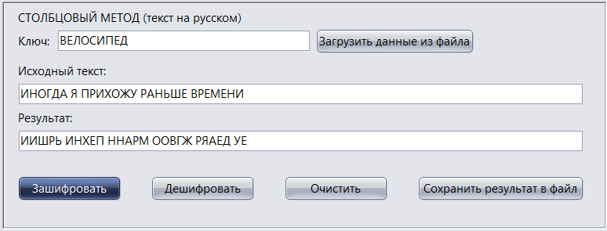

Дешифрование:
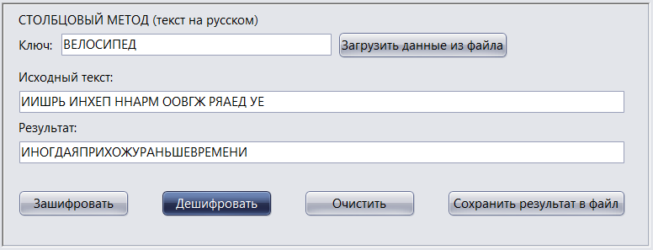
2.Дымовое тестирование: Последняя строка тестовой фразы заполнена не полностью.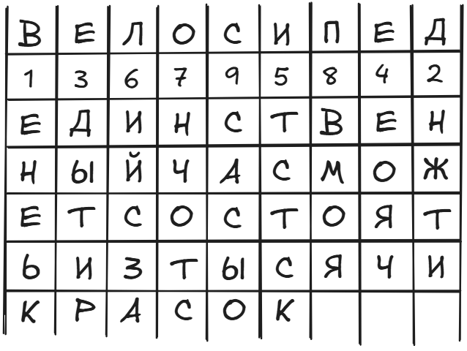
Тестовая фраза: Единственный час может состоять из тысячи красок
Ключевое слово: Велосипед
Шифротекст: ЕНЕЬК НЖТИД ЫТИРЕ ОЯЧТС ТСКИЙ СЗАНЧ ОТСВМ ОЯСАС ЫО
Шифрование:
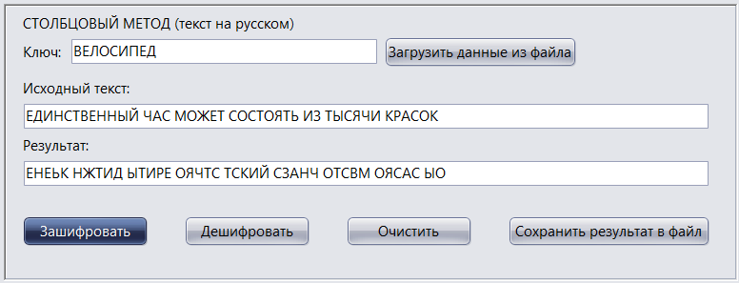
Дешифрование:
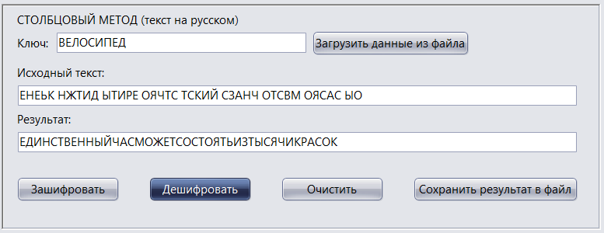
3. Тестирование при крайнем значении ключа (1 буква).
Шифрование:
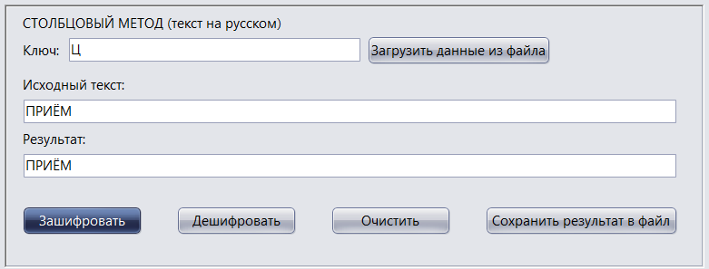 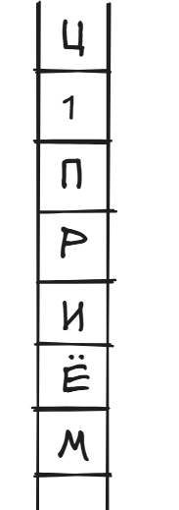
Дешифрование:
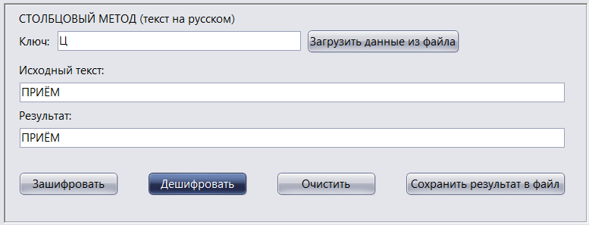
Тестовая фраза: Приём
Ключевое слово: Ц
Шифротекст: ПРИЁМ

4. Тестирование с ключом, содержащим недопустимые значения.
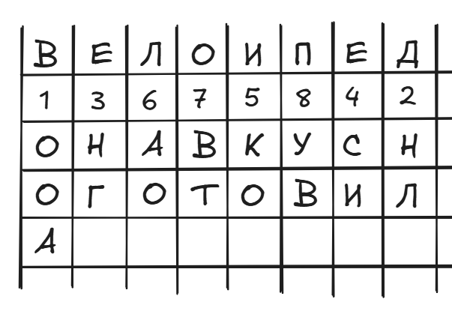
Тестовая фраза: Она вкусно готовила
Ключевое слово: Велоsипед7 (символы, не являющиеся буквами русского алфавита, программа игнорирует)
Шифротекст: ООАНЛ НГСИК ОАОВТ УВ
Шифрование:
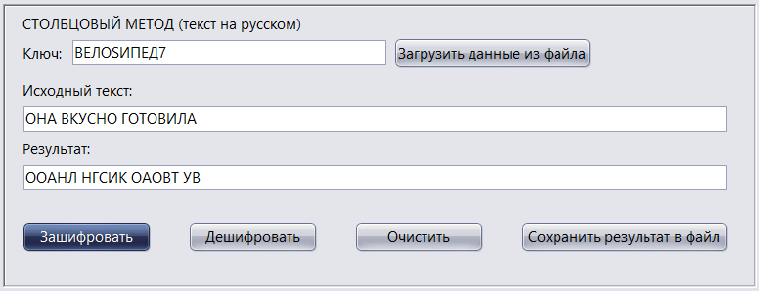
Дешифрование:
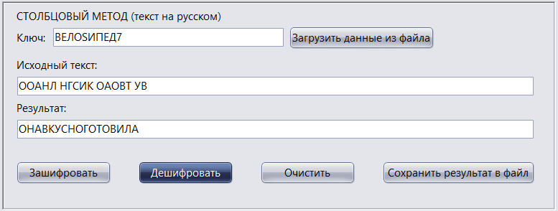
5.Случаи, когда в ключе и тестовой фразе отсутствуют корректные символы.
Исходный текст: .\t6(является некорректным из-за отсутствия символов, входящих в русский алфавит)
Результат работы программы:
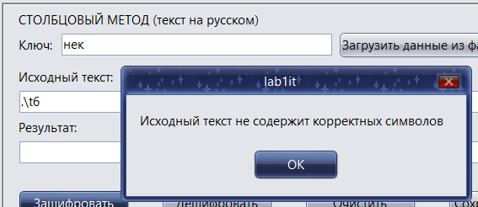
Ключевое слово: 35iut (является некорректным из-за отсутствия символов, входящих в русский алфавит)
Результат работы программы:
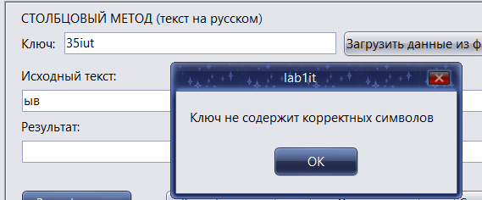
Шифр Виженера(самогенерирующийся ключ).
1.Дымовое тестирование.
Тестовая фраза: В глаза светило солнце
Ключевое слово: Воровство
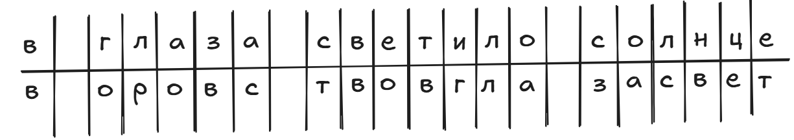
Шифротекст: ДСЬОЙ СДДУФ ЛЧОЩО ЭПЫЧ
Шифрование:
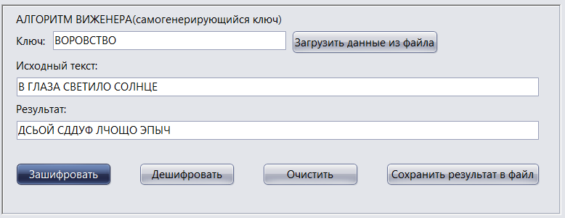
Дешифрование:
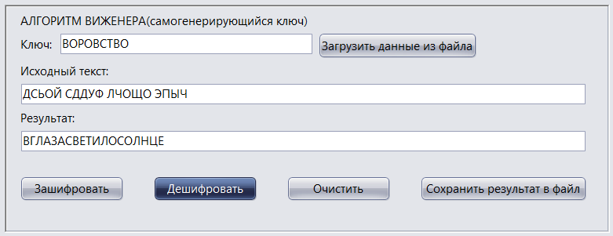

2.Тестовая фраза, содержащая букву Ё.
Тестовая фраза: Умка шёл гулять
Ключевое слово: Речка
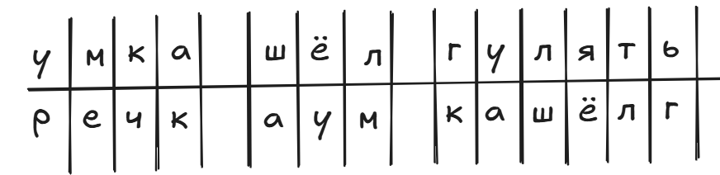
Шифротекст: ДСВКШ ЩШНУД ЕЮЯ
Шифрование:
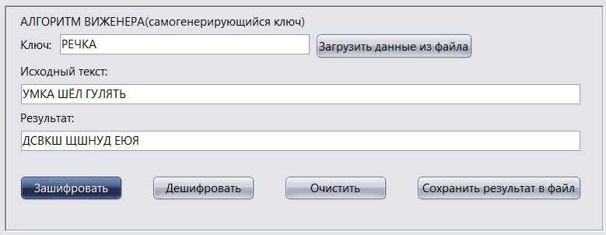
Дешифрование:
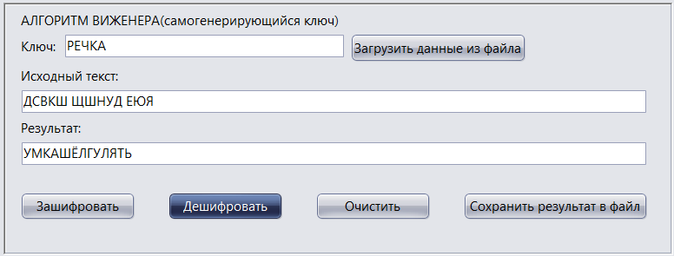
3. Тестирование с ключом, содержащим недопустимые значения.
Текстовая фраза: Перепрыгнул через овечку
Ключевое слово: Реqч2ка (символы, не являющиеся буквами русского алфавита, программа игнорирует)
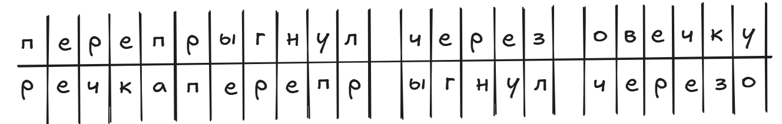
Шифротекст: АЙЗПП ААУТГ ЬТЗЮШ УЁЖХЬ ТВ
Шифрование:
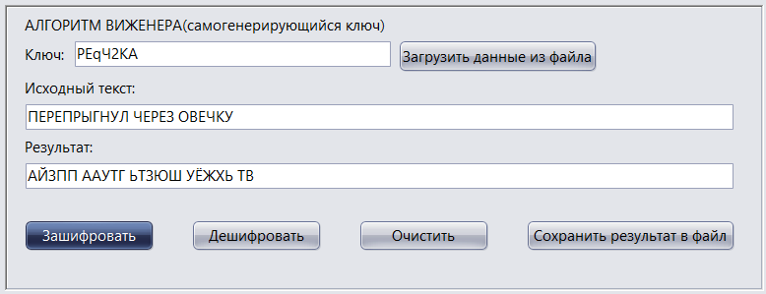

Дешифрование:
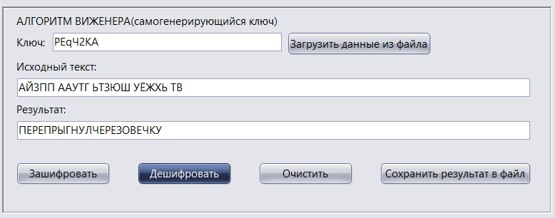
4. Случаи, когда в ключе и тестовой фразе отсутствуют корректные символы.
Исходный текст: fg09’ (является некорректным из-за отсутствия символов, входящих в русский алфавит)
Результат работы программы:
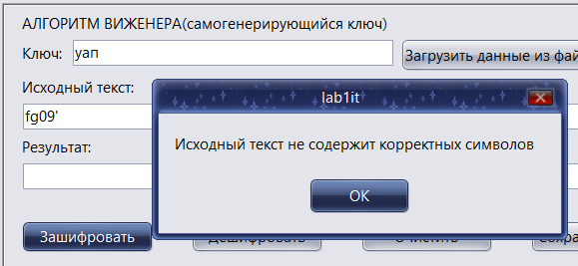
Ключевое слово: `21z (является некорректным из-за отсутствия символов, входящих в русский алфавит)
Результат работы программы:
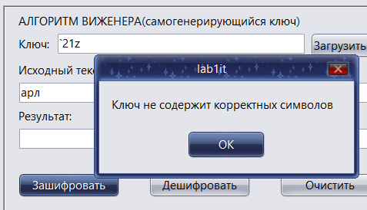

Скрины программы, подтверждающие работу программы с файлами

Столбцовый метод
Исходный файл: Выходной файл:
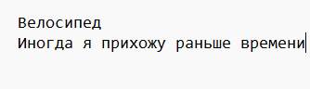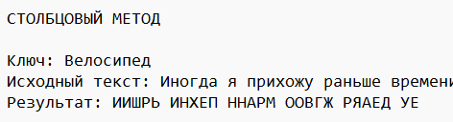
Данные, загруженные из файла:
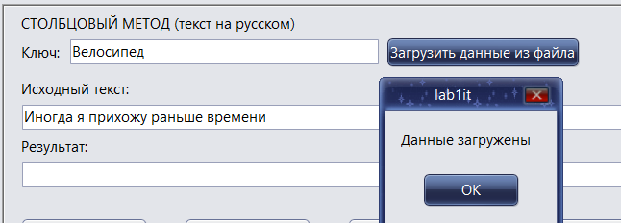

Метод Виженера
Исходный файл: Выходной файл:
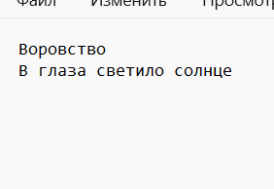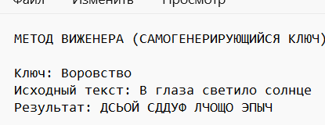
Данные, загруженные из файла:
